附图5 现场检查情况
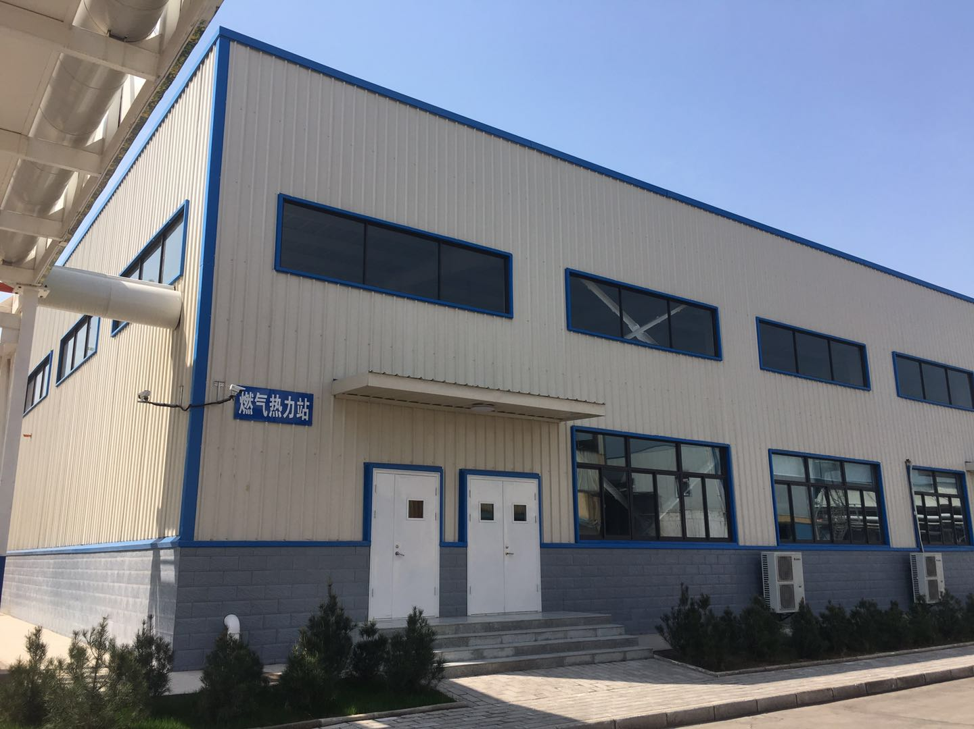 | 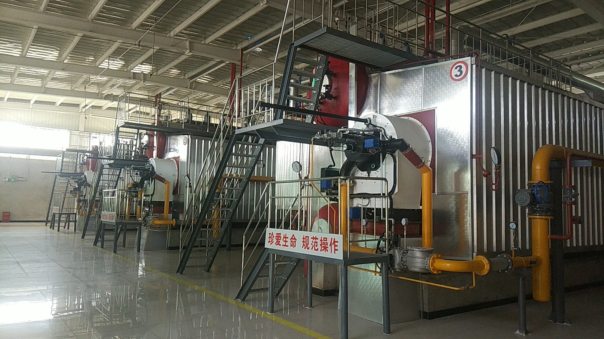
燃气蒸汽锅炉房 | 3台18t/h燃气蒸汽锅炉
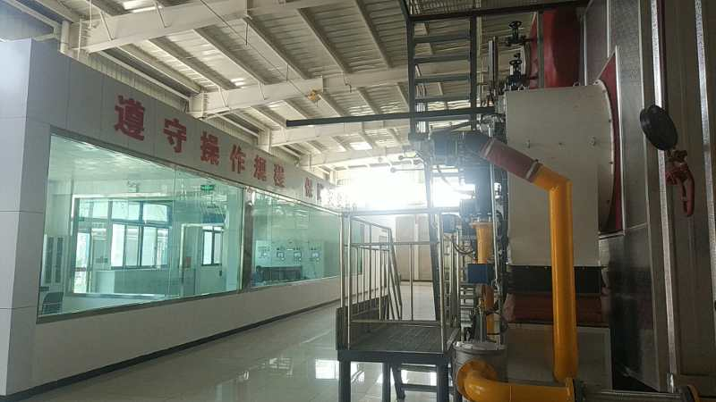 | 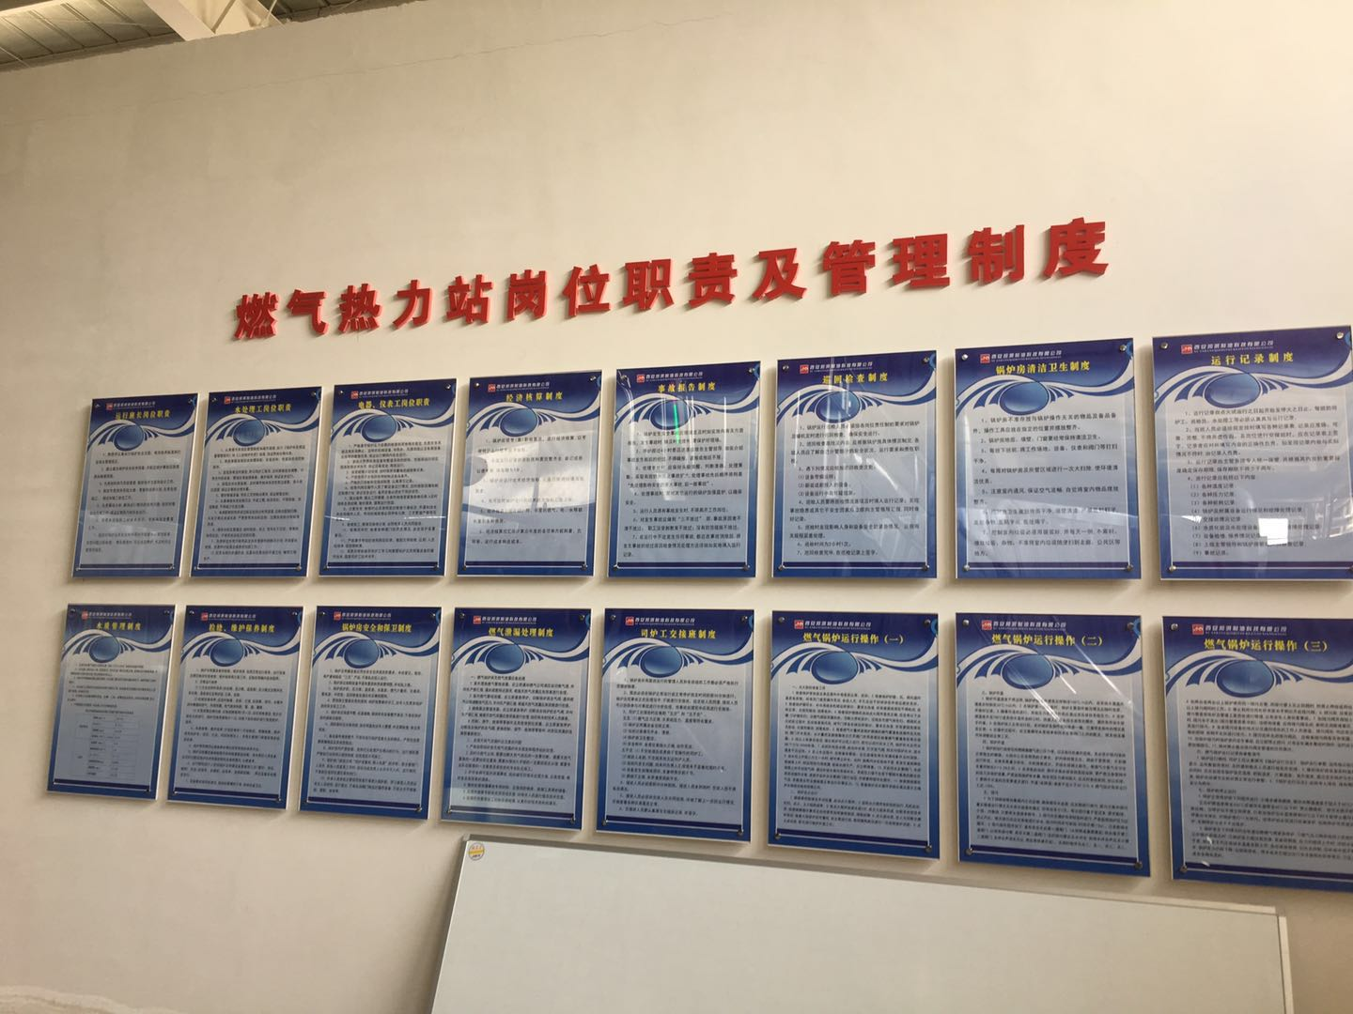
蒸汽锅炉值班室 | 燃气锅炉房岗位职责及管理制度
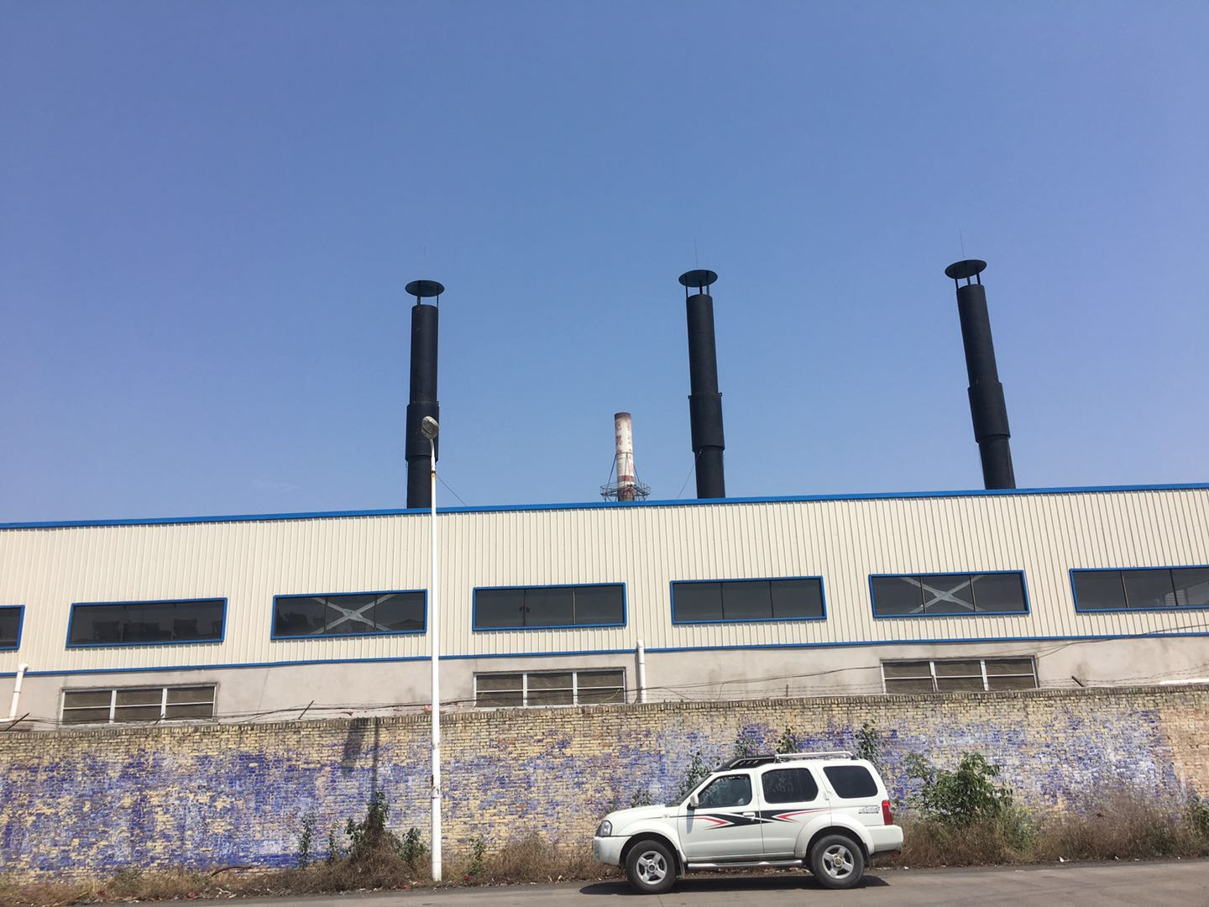 | 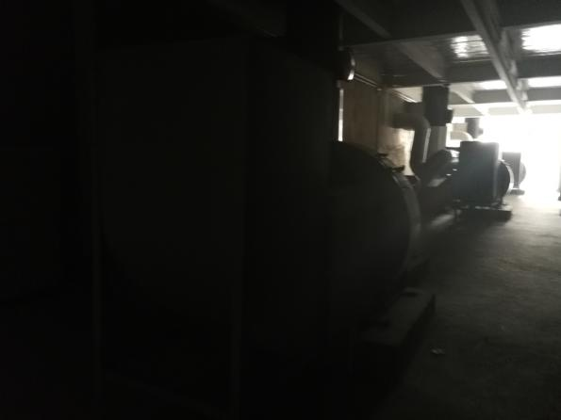
燃气蒸汽锅炉排气筒 | 燃气蒸汽锅炉风机设置在密闭风机房
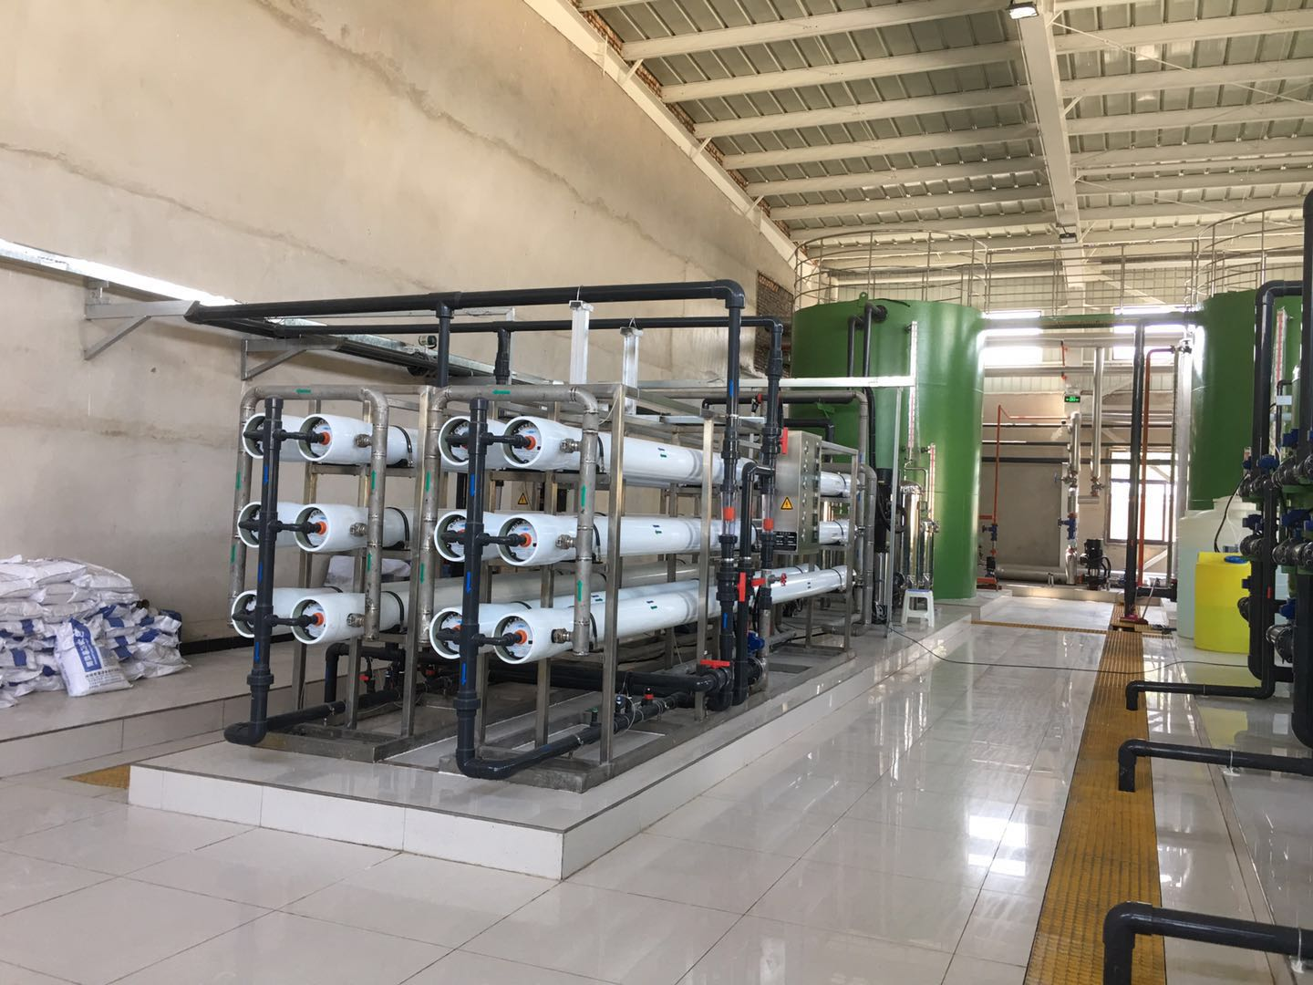 | 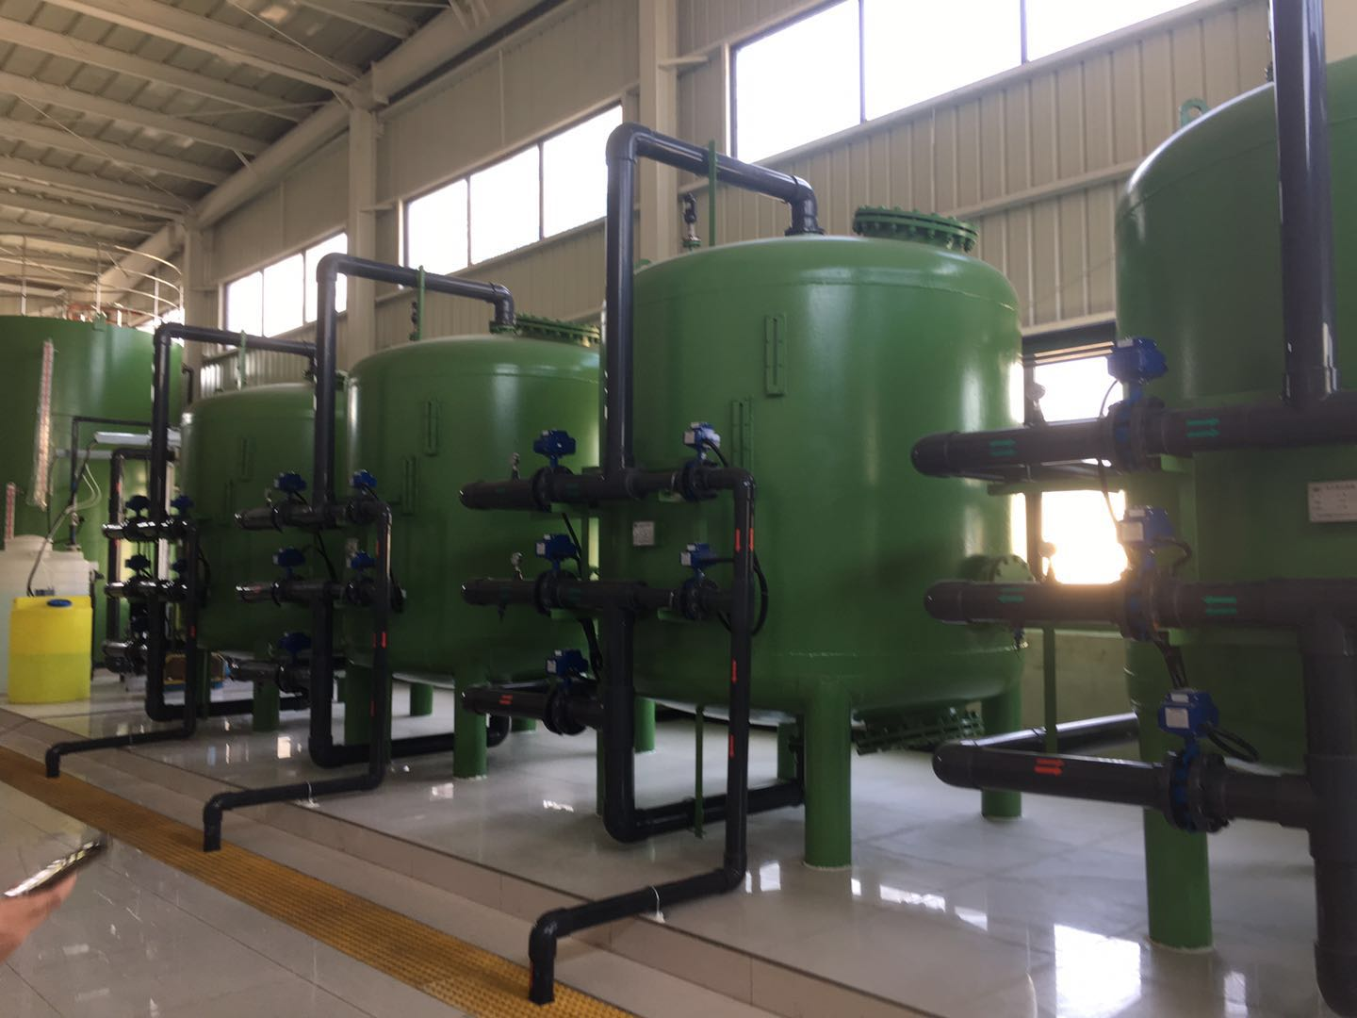
反渗透水处理设施（1） | 反渗透水处理设施（2）
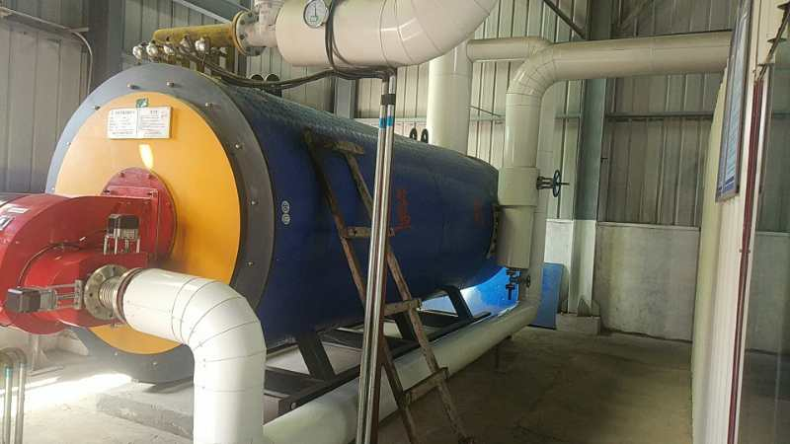 | 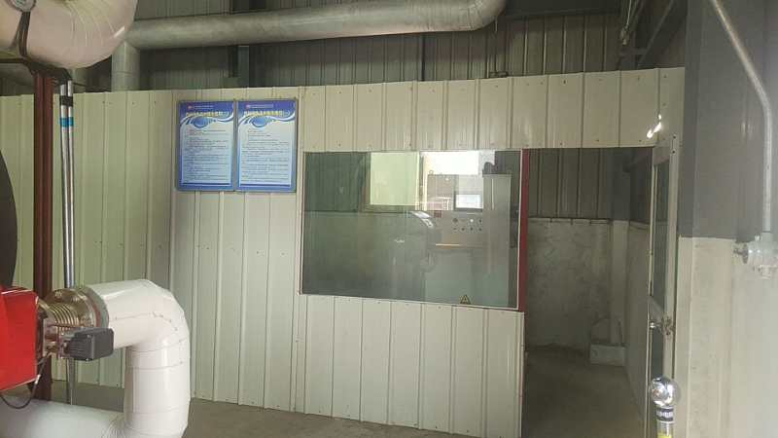
燃气导热油炉 | 导热油炉值班室
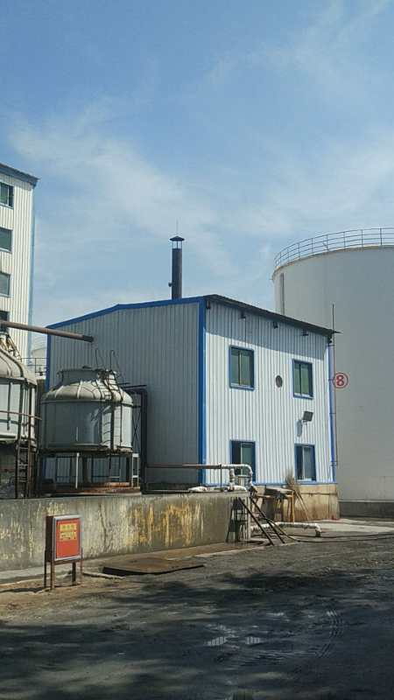 | 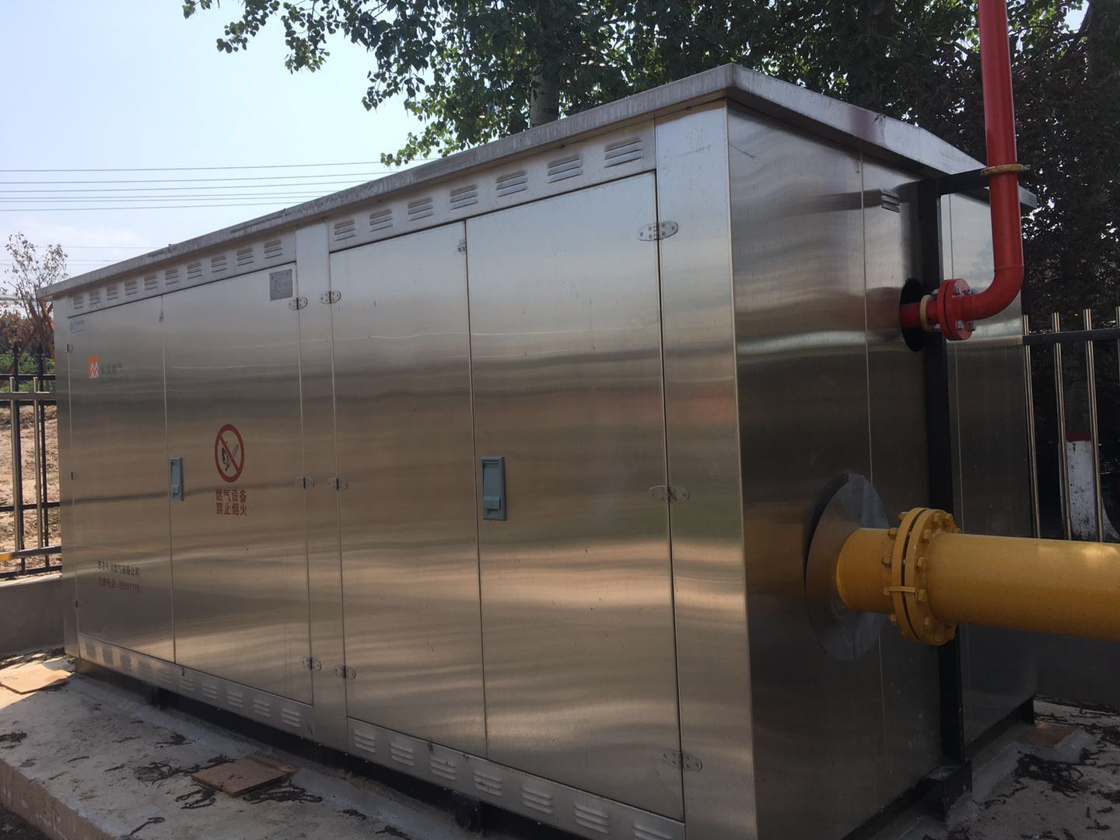
燃气导热油炉房及排气筒 | 一级调压站设置的调压站房

